生环学院2026年3月实验室安全检查
- 检查人员：王娟、安全小卫士（陈博宇、张霁阳、李雪臻、王英桥）
- 检查时间：2026年3月20日
- 优秀实验室
房间 | 负责人 | 值得学习 | 图片
436 | 赵雅萍 | 1、实验室干净整洁，物品摆放有序。 | 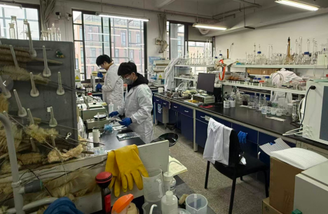
438 | 周天舒 | 1、实验室干净整洁，物品摆放有序。 | 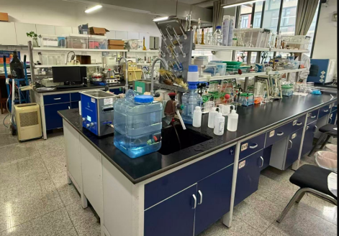
440 | 张秋卓 | 1、实验室干净整洁，物品摆放有序。 | 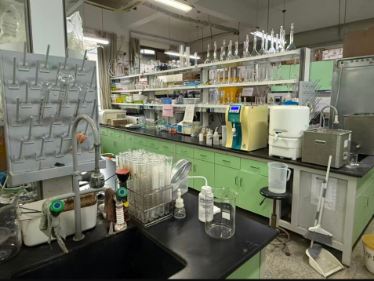
452-454 | 甄广印 | 1、实验室干净整洁，物品摆放有序。 | 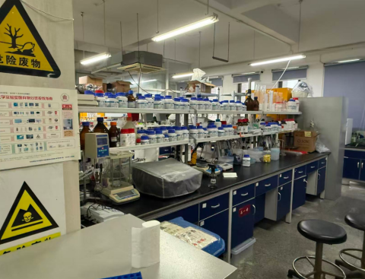
- 存在问题
房间 | 负责人 | 问题 | 图片
108 | 陈雪初 | - 实验室安全检查记录本未更新  - 灭火检查记录未更新  - 使用饮料瓶存放试剂、样品时，没有撕去原包装纸，贴上试剂标签 | 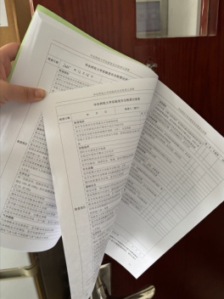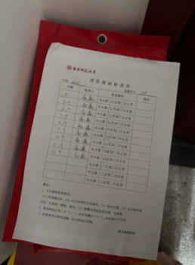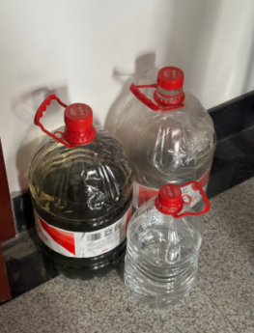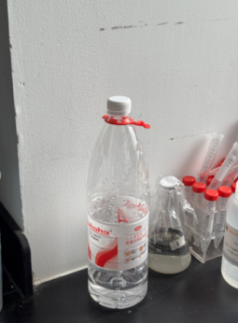
130 | 何国富 | 1、实验室安全检查记录本未更新  2、灭火检查记录未更新  3、个别化学药品未扫码入库 | 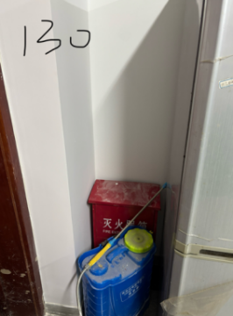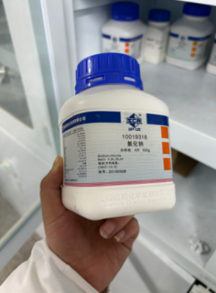  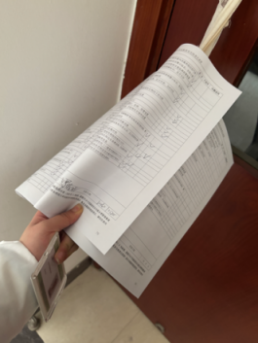
132 | 谢冰 | 1、实验室安全检查记录本未更新  2、水龙头有滴水现象，需及时报修  3、个别气体钢瓶无状态使用标志  4、化学试剂未配备防漏托盘  5、实验室无人，实验室门未锁，化学品有失窃危险 | 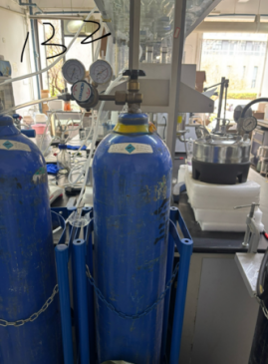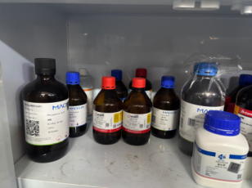  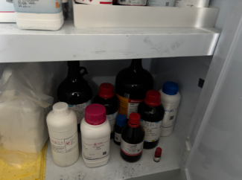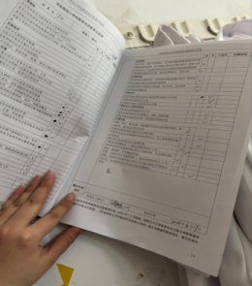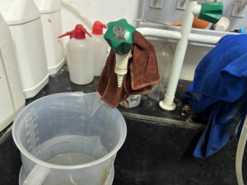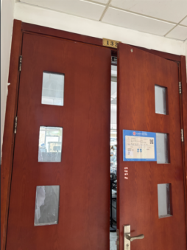
134 | 曹承进 | 1、实验室安全检查记录本未更新  2、灭火检查记录未更新  3、使用饮料瓶存放试剂、样品时，没有撕去原包装纸，贴上试剂标签 | 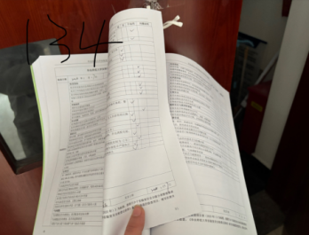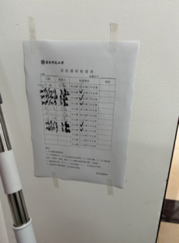  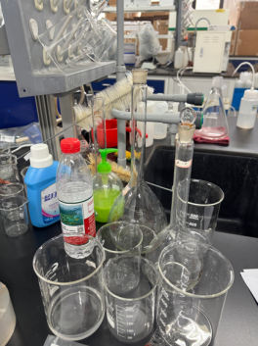
218 | 张思宇 | 1、实验室安全检查记录本未更新  2、灭火检查记录未更新 | 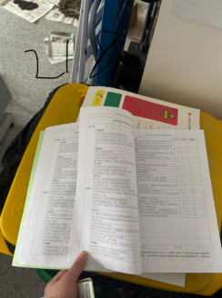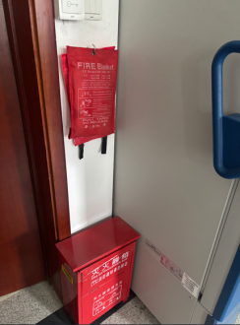
236 | 陈雪初 | - 灭火检查记录未更新  - 使用饮料瓶存放试剂、样品时，没有撕去原包装纸，贴上试剂标签 | 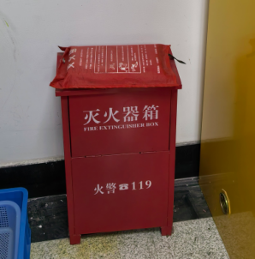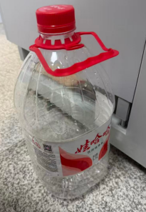
242 | 王维康、徐娟 | 1、灭火检查记录未更新 | 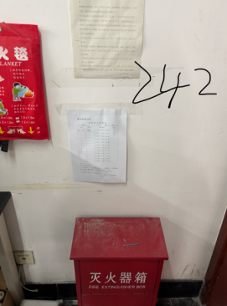
244 | 谢冰 | 1、实验室安全检查记录本未更新  2、灭火检查记录未更新  3、废液溶剂不超过3/4 | 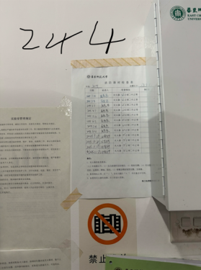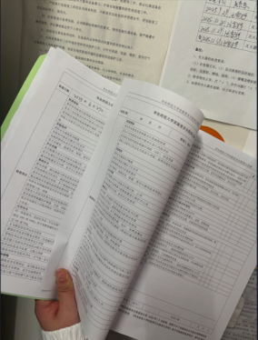  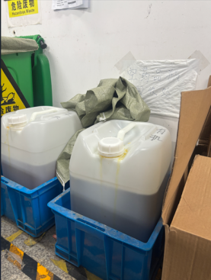
318 | 萨沙 | 1、实验室安全检查记录本未更新  2、灭火检查记录未更新  3、危险源（烘箱）无明确的警示标识 | 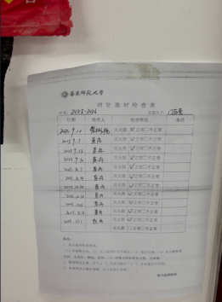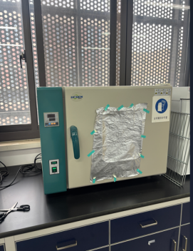  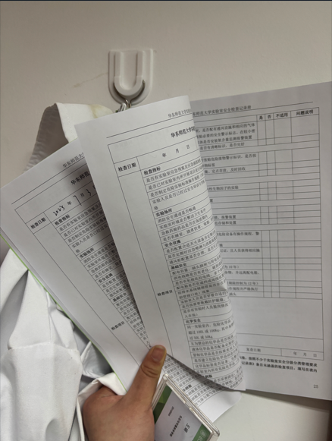
322 | 王维康 | 1、实验室安全检查记录本未更新  2、灭火检查记录未更新，灭火设备前有遮挡 | 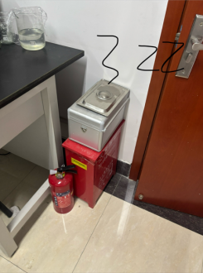
332 | 黎绍鹏 | 1、过道堵塞，存在消防隐患 | 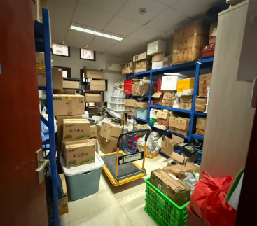
334 | 李媛媛 | 1、过道堵塞，存在消防隐患 | 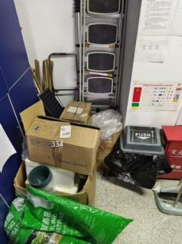
336 | 李媛媛 | - 物品摆放杂乱  - 私自乱拉、乱接电线、电缆，禁止多个接线板串接供电 | 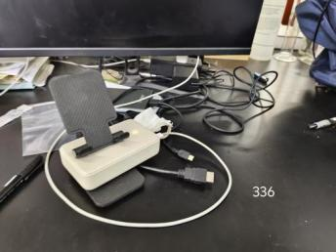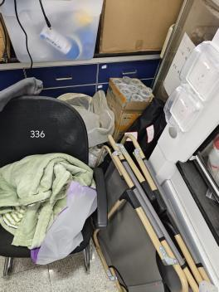
346 | 周小奇 | - 过道堵塞，存在消防隐患  - 气体钢瓶无状态使用标志  - 实验室垃圾未及时清理 | 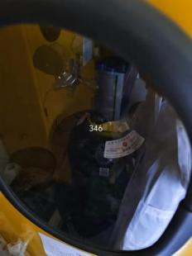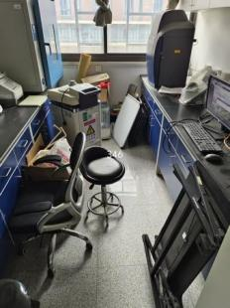  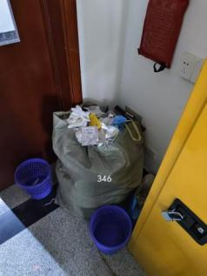
348 | 邓杰 | 1、配电箱前有物品遮挡，无警示标识 | 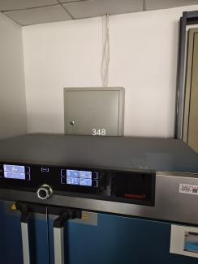
440 | 张秋卓 | - 气体钢瓶无状态使用标志 | 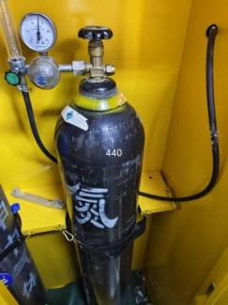
422 | 陈超 | - 化学品无标签  - 使用饮料瓶存放试剂、样品时，没有撕去原包装纸，贴上试剂标签 | 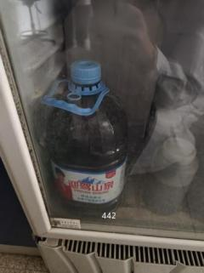
446 | 阎恩荣 | - 过道堵塞，存在消防隐患 | 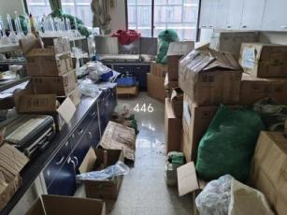
447 | 王兆慧 | 烘箱加热设备无高温警示标识 | 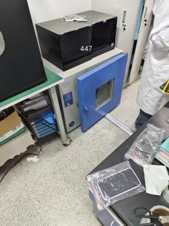
448 | 徐启新 | 实验室安全检查记录本未更新
449 | 陈超 | 电吹风用毕，未及时拔除电源插头 | 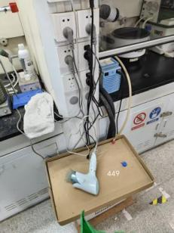
450 | 何德富 | 1、过道堵塞，存在消防隐患 | 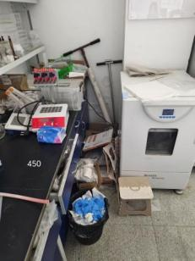
452-454 | 甄广印/陆雪琴 | 1、灭火检查记录未更新 | 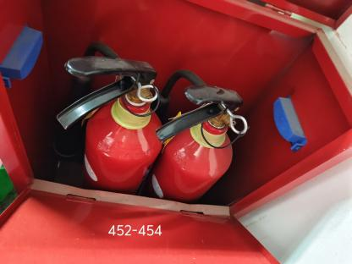
456 | 阎恩荣 | - 物品摆放杂乱  - 过道堵塞，存在消防隐患  - 实验室安全检查记录本未更新 | 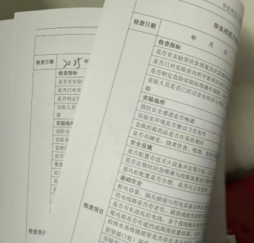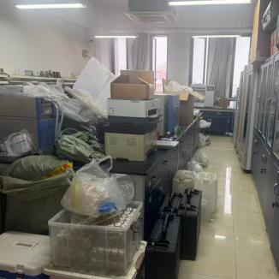
生科辅楼209 | 连璐诗 | 1、过道堵塞，存在消防隐患  2、实验室安全检查记录本未更新  3、灭火检查记录未更新  4、气体钢瓶无状态使用标志 | 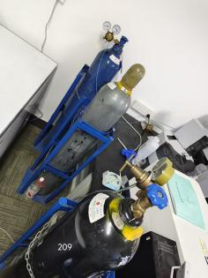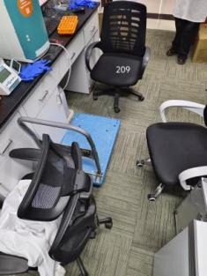
生科辅楼211 | 连璐诗 | 1、实验室安全检查记录本未更新  2、灭火检查记录未更新，灭火设备前有遮挡  3、气体钢瓶无状态使用标志 | 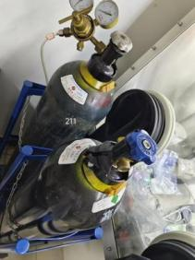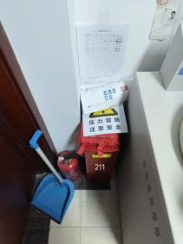
生科辅楼301 | 连璐诗 | 1、实验室安全检查记录本未更新  2、灭火检查记录未更新  3、气体钢瓶无状态使用标志  4、使用饮料瓶存放试剂、样品时，没有撕去原包装纸，贴上试剂标签 | 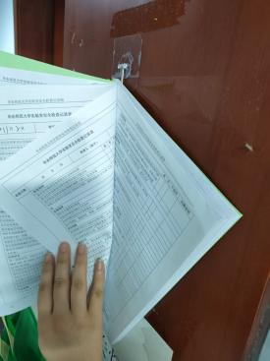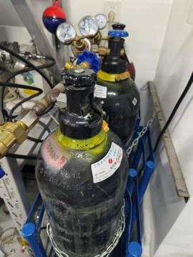  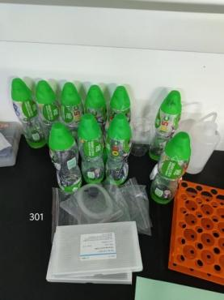
生科辅楼302 | 连璐诗 | 1、灭火检查记录未更新  2、液体化学试剂未配备防漏托盘  3、防爆柜未上双锁 | 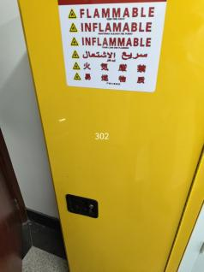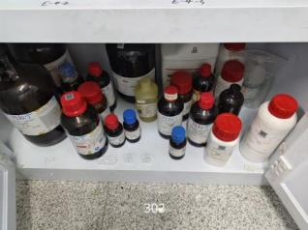
生科辅楼304 | 连璐诗 | 1、实验室安全检查记录本未更新  2、灭火检查记录未更新  3、气体钢瓶无状态使用标志 | 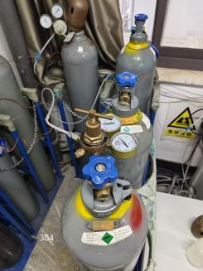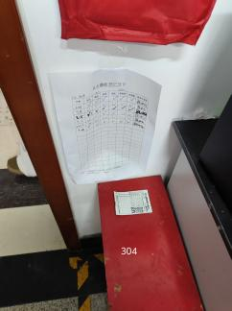
生科辅楼307-309 | 连璐诗 | 1、实验室安全检查记录本未更新  2、灭火检查记录未更新  3、气体钢瓶无状态使用标志 | 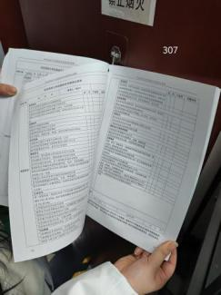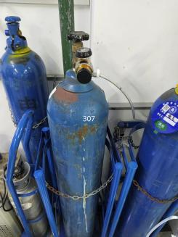
实验C楼507 | 谢冰 | 1、实验室安全检查记录本未更新  2、灭火检查记录未更新、灭火设备前有遮挡  3、危险源（烘箱）未贴高温的警示标识 | 